## Buổi 10: Hoàn thiện phân tích hệ thống

Họ và tên: Đặng Thị Hằng

Lớp: CNTT17

Mã sinh viên: 18150072

**Bài 1: Hoàn thiện hệ thống**

**Bảng 1. Chuẩn hóa nội dung Mô tả hệ thống**

|  |  |  |  |  |
| --- | --- | --- | --- | --- |
| **STT** | **Tên quy trình nghiệp vụ trong QTXL** | | **Biểu đồ hoạt động tương ứng QTNV** | |
| **Tên quy trình** | **Có mẫu biểu** | **Có mẫu biểu** | **Kho dữ liệu tương ứng** |
| 1 | Yêu cầu đặt đồ uống và thanh toán của khách hàng | Thực đơn (MB1) | Thực đơn (MB1) | Thực đơn |
| Phiếu yêu cầu (MB2) | Phiếu yêu cầu (MB2) | Phiếu yêu cầu |
| Hóa đơn (MB3) | Hóa đơn (MB3) | Hóa đơn bán hàng |
|  |  | Nguyên liệu/Đồ uống |
| 2 | Chuẩn bị đồ uống và chuyển đồ uống. | Phiếu xuất kho (MB4) | Phiếu xuất kho (MB4) | Phiếu xuất kho |
| Yêu cầu nhập hàng (MB5) | Yêu cầu nhập hàng (MB5) |  |
|  |  | Hóa đơn bán hàng |
|  |  | Nguyên liệu/Đồ uống |
| 3 | Nhập hàng từ NCC | Yêu cầu nhập hàng (MB5) | Yêu cầu nhập hàng (MB5) |  |
| Đơn nhập hàng (MB6) | Đơn nhập hàng (MB6) | Đơn nhập hàng |
| Phiếu nhập kho (MB7) | Phiếu nhập kho (MB7) | Phiếu nhập kho |
| Hóa đơn nhập kho (MB8) | Hóa đơn nhập kho (MB8) | Hóa đơn nhập hàng |
| 4 | Thống kê số lượng nguyên vật liệu trong kho | Thống kê quản lý kho chi tiết (MB9) | Thống kê quản lý kho chi tiết (MB9) |  |
| 5 | Báo cáo thu chi trong ngày | Thống kê doanh thu chi tiết (MB10) | Thống kê doanh thu chi tiết (MB10) |  |
| 6 | Cập nhật giá bán | Thực đơn (MB1) | Thực đơn (MB1) | Thực đơn |
| Danh sách đồ uống thay đổi giá bán (MB11) | Danh sách đồ uống thay đổi giá bán (MB11) |  |
| Danh sách đồ uống mới (MB12) | Danh sách đồ uống mới (MB12) |  |
| Danh sách đồ uống được lược bỏ (MB13) | Danh sách đồ uống được lược bỏ (MB13) |  |
|  |  | Nguyên liệu/Đồ uống |

**Bảng 2. Tổng hợp thông tin mẫu biểu (BT1), kho dữ liệu (DFD2), bảng dữ liệu (RM)**

|  |  |  |  |
| --- | --- | --- | --- |
| **Loại** | **Tên kho dữ liệu trong DFD 2** | **Tên bảng dữ liệu trong RM** | **Tên mẫu biểu** |
| Tài sản | Thực đơn | DOUONG | Thực đơn (MB1) |
| Nguyên liệu/Đồ uống | NGUYENLIEU |  |
| NL_DOUONG |  |
| TOPPING | Thực đơn (MB1) |
| TOPPING_DOUONG |
| Con người | Khách hàng | KH_H |  |
| Nhà cung cấp | NCC |  |
| NL_NCC |  |
| Kho bãi | Danh mục đồ uống | DM_DOUONG | Thực đơn (MB1) |
| Giao dịch | Phiếu yêu cầu | PYC | Phiếu yêu cầu (MB2) |
| D_PYC |
| Hóa đơn bán hàng | HDBH | Hóa đơn (MB3) |
| D_HD |
| Phiếu xuất kho | PXK | Phiếu xuất kho (MB4) |
| D_PXK |
| Đơn nhập hàng | DH_MUA | Đơn nhập hàng (MB6) |
| D_DH_MUA |
| Phiếu nhập kho | PNK | Phiếu nhập kho (MB7) |
| D_PNK |
| Hóa đơn nhập hàng | HD_MUA | Hóa đơn nhập kho (MB8) |
| D_HD_MUA |
| Báo cáo tổng hợp | NGUYÊN LIỆU | NGUYENLIEU | Thống kê quản lý kho chi tiết (MB9) |
| ĐỒ UỐNG KÈM | TOPPING |
| Hóa đơn bán hàng | HDBH | Thống kê doanh thu chi tiết (MB10) |

**Bảng 3. Tổng hợp tiến trình nghiệp vụ, kho dữ liệu, bảng dữ liệu**

|  |  |  |  |  |
| --- | --- | --- | --- | --- |
| **STT** | **Tên tiến trình (DFD2)** | **Kho dữ liệu (DFD2)** | **Bảng dữ liệu (RM)** | **Tương ứng mẫu biểu** |
| 1 | Tiếp đón khách |  |  |  |
| 2 | Hướng dẫn gọi đồ |  |  |  |
| 3 | Chuyển đồ uống |  |  |  |
| 4 | Lập phiếu yêu cầu | Phiếu yêu cầu | PYC | Phiếu yêu cầu (MB2) |
| D_PYC |
| 5 | Lập hóa đơn thanh toán | Hóa đơn bán hàng | HDBH | Hóa đơn (MB3) |
| D_HD |
| 6 | Xác nhận thanh toán hóa đơn |  |  |  |
| 7 | Lập đơn nhập hàng | Đơn nhập hàng | DH_MUA | Đơn nhập hàng (MB6) |
| D_DH_MUA |
| 8 | Thanh toán đơn nhập hàng | Hóa đơn nhâp hàng | HD_MUA | Hóa đơn nhập kho (MB8) |
| D_HD_MUA |
| 9 | Thống kê doanh thu |  |  | Thống kê doanh thu chi tiết (MB10) |
| 10 | Cập nhật thực đơn | Thực đơn | DOUONG | Thực đơn (MB1) |
| 11 | Chuẩn bị đồ uống |  |  |  |
| 12 | Lập yêu cầu nhập hàng | Nguyên liệu/Đồ uống | NGUYENLIEU | Thực đơn (MB1) |
| NL_DOUONG |
| TOPPING |
| TOPPING_DOUONG |
| 13 | Xử lý đơn nhập hàng |  |  |  |
| 14 | Lập phiếu xuất kho | Phiếu xuất kho | PXK | Phiếu xuất kho (MB4) |
| D_PXK |
| Nguyên liệu/Đồ uống |  | Thực đơn (MB1) |
| 15 | Xác nhận yêu cầu nhập hàng |  |  |  |
| 16 | Lập phiếu nhập kho | Phiếu nhập kho | PXK | Phiếu nhập kho (MB7) |
| D_PXK |
| Nguyên liệu/Đồ uống |  | Thực đơn (MB1) |
| 17 | Thống kê và cập nhật số lượng nguyên vật liệu | Nguyên liệu/Đồ uống |  | Thực đơn (MB1) |
| Phiếu xuất kho | PXK | Phiếu xuất kho (MB4) |
| D_PXK |
| Phiếu nhập kho | PXK | Phiếu nhập kho (MB7) |
| D_PXK |

**Bài 2:** **Xác định lỗi của BT1, BT2 và BT3**

- Qua phần tổng hợp BT1, BT2 và BT3, em nhận thấy những lỗi sai:

+ Tiến trình (BT2): có những tiến trình không có kho dữ liệu -> em nghĩ là nó bị sai ạ.

Cô cho em hỏi là trong BT1, cơ cấu tổ chức của em có bộ phận phục vụ. Nhưng bộ phận phục vụ chỉ có nhiệm vụ: đón khách và đưa đồ uống cho khách -> nó không có kho dữ liệu.

Thì sang chỗ BT2, chức năng Quản lý phục vụ em không kho dữ liệu là em chưa biết cách tìm hay Bộ phận phục vụ từ BT1 của em bị thừa ạ?

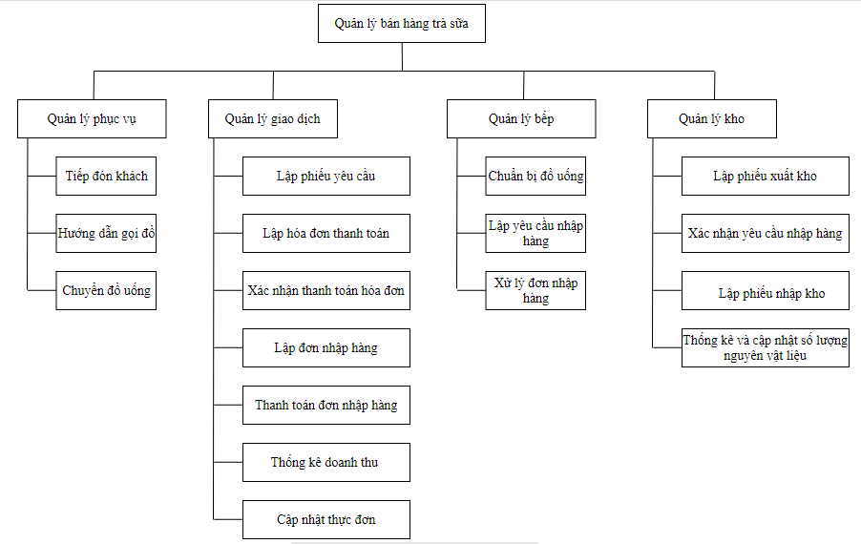

+ BT3 em mới hoàn thiện ngày hôm qua, với cả tự mình xem bài của mình thì em xem như nào cũng thấy nó ổn. Mong cô thông cảm cho em vì không nhìn được lỗi sai. Có gì cô chấm xong BT3 và B10 này em sẽ rút kinh nghiệm và sửa trong bài tập của mình ạ.